**Педагогическая находка**

**Конспект ООД по речевому развитию**

**во 2 младшей группе на тему:**

**«Путешествие»**



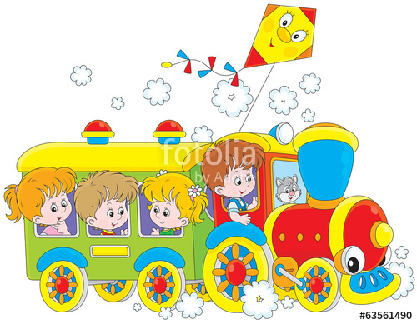

**воспитатель: Яхъяева Мата Хусиевна**

**Конспект ООД по речевому развитию**

**во 2 младшей группе на тему «Путешествие»**

**Тема:** «Путешествие»

**Цель:** Закрепить полученные знания и умения по всему пройденному материалу.

***Задачи:***

***Образовательные:***

1. Закрепить умения подбирать слова, противоположные по смыслу.

2. Закрепить правильное произношение звуков Ч, Ш, С, З.

3. Продолжать учить произносить звукосочетания мяу-мяу, мур-мур, гав-гав, му-му.

4. Продолжать учить узнавать животных по описанию, подбирать глаголы, обозначающие характерные действия животных.

5. Повторить обобщающие понятия «домашние животные», «цветы».

6. Закрепить классификацию овощей и фруктов.

***Развивающие:***

1.Развивать связную речь детей: формировать умение строить предложение, добиваться чёткого произношения слов; развивать диалогическую форму речи (формировать умение вести диалог с педагогом: слушать и понимать заданный вопрос, понятно отвечать на него);

2. Развивать логическое мышление, память, внимание детей.

3. Способствовать формированию положительных эмоций.

***Воспитательные:***

1.Воспитывать доброжелательность, активность. 2.Воспитывать интерес и желание к познанию окружающего мира.

**Приоритетные образовательные области:** «Речевое развитие», «Познавательное развитие».

**Интеграция образовательных областей:** «Речевое развитие», «Познавательное развитие», «Художественно – эстетическое развитие», «Физическое развитие».

**Виды детской деятельности**: игровая, коммуникативная.

**Формы организации**: групповая, индивидуальная.

**Методические приёмы:**

- словесный (беседа, диалог)

- наглядный (демонстрационный материал, резиновые игрушки домашних и диких животных, муляжи овощей и фруктов, куклы бабушки и дедушки) ;

- игровой (дидактические игры: «Подбери слово», «Разложи по корзинкам», «Отгадай, кто это?», Кто что ест? «Обведи в воздухе», подвижная игра: «Паровозик»).

**Оборудование:** куклы бабушка и дедушка; муляжи овощей и фруктов (морковь, банан, помидор, капуста, лук, огурец, яблоко, груша, виноград, перец),

игрушки: кошка, корова, заяц, собака; две корзины; плакат «Одуванчик»; музыка «Поезд детская», круг , 12 картинок с едой; 12 картинок животных на прищепках, стихи о животных.

**Ход ООД:**

*Дети вместе с воспитателем встают в круг.*

**Эмоциональный настрой «Вместе с солнышком встаем».**

- Вместе с солнышком встаем, *(Дети вытягивают руки вверх)*

Вместе с птицами поем. *(Машут руками - крыльями)*

С добрым утром, с ясным днем,

Вот как дружно мы живем. *(Выставляют правую руку вперед, затем левую, берутся за руки и покачивают вперед - назад сцепленными руками)*. Здравствуйте, гости!

**Воспитатель:** Ребята, сегодня мы отправимся путешествовать на поезде. Я – паровозик, а вы – вагончики. Кто правильно ответит, тот за мной и встанет первым.

Медведь большой, а заяц (ответы детей - маленький).

Летом тепло, а зимой (холодно)

Днем светло, а ночью (темно)

Сахар сладкий, а лимон (кислый)

Кресло мягкое, а стул (жесткий)

Дорога широкая, а тропинка (узкая)

Снег белый, а земля (черная)

Суп горячий, а мороженное (холодное)

Забор высокий, а скамейка (низкая)

Волшебник добрый, а Баба Яга (злая)

Я одна, а вас (много)

**Воспитатель:** Молодцы, посмотрите, какой длинный поезд получился. Поехали: «Ш-Ш-Ш». Поезд набирает ход: «ЧУ-ЧУ-ЧУ». Выпускаем пар: «С-С-С». Тормозим: «З-З-З». (Под музыку)

Дети вместе с воспитателем: «Ш-Ш-Ш», «ЧУ-ЧУ-ЧУ», «С-С-С», «З-З-З».

**Воспитатель:** Приехали. Станция «Фруктово – Овощная». Нас встречают бабушка с дедушкой. Просят помочь – разложить овощи и фрукты в разные корзинки. Давайте вспомним, где растут фрукты?

**Дети**: Наверху, на деревьях.

**Воспитатель:** А где растут овощи?

**Дети**: Внизу, на грядках.

(Каждый ребёнок берет предмет, рассказывает про него и кладет в нужную корзинку).

**Воспитатель:** Молодцы, помогли бабушке и дедушке.

(Едет поезд: Ш, ЧУ, С, З)

**Воспитатель**: Следующая остановка на станции «Деревня «Коровкино». А кто это нас дожидается? Это домашнее животное, у которого пушистый хвост, оно умывается лапкой и ловит мышей. Кто это?

**Дети:** Кошка.

**Воспитатель:** Как она мурлычет? (ответы детей хором – «мур-мур»).

- Как она разговаривает? («мяу-мяу»).

- А как она шипит? («ш-ш-ш»).

- Давайте назовем ее ласково (кошечка, киска)

- А что любит делать кошка? (ловить мышей, пить молоко, спать, играть, царапаться)

- А какая кошка? (мягкая, пушистая, ласковая)

**Воспитатель:** Следующее домашнее животное большое, с длинным хвостом и рогами. Кто это?

**Дети:** Корова.

**Воспитатель**: Как можно ласково ее назвать? (коровка, коровушка)

- Как разговаривает? («му-му»)

- Что корова кушает? (траву, сено)

- Что корова дает деткам? (молоко, творог, сметану, масло)

- А это домашнее животное охраняет дом, а когда радуется, весело хвостом машет. Про кого я говорю?

**Дети:** Собака.

**Воспитатель**: Как ласково назовем? (собачка, песик)

- Как собака разговаривает? («гав-гав»). А можете зарычать, как собачка?

**Дети:** «Р-р-р».

**Воспитатель:** Что умеет делать собачка? (сторожить дом, пасти стадо коров, приносить палочку, грызть косточки, выступать в цирке).

- Молодцы, а как можно одним словом назвать этих животных?

**Дети:** Домашние.

**Воспитатель**: Почему их так называют? (живут рядом с человеком, приносят пользу)

- А кто здесь лишний? (заяц) Почему? (дикое животное, живет в лесу).

Изобразим с вами зайчика.

По ровненькой дорожке

Шагают наши ножки,

По пням, по кочкам,

По камушкам, по камушкам, в ямку – бух!

А в ямке заинька сидит

И ушами шевелит.

(Поезд тронулся, Ш, ЧУ, С, З)

**Игра с прищепками**  **«Кто что ест?».**

**Цель: развитие мелкой моторики рук, внимания, памяти, речевой практики.**

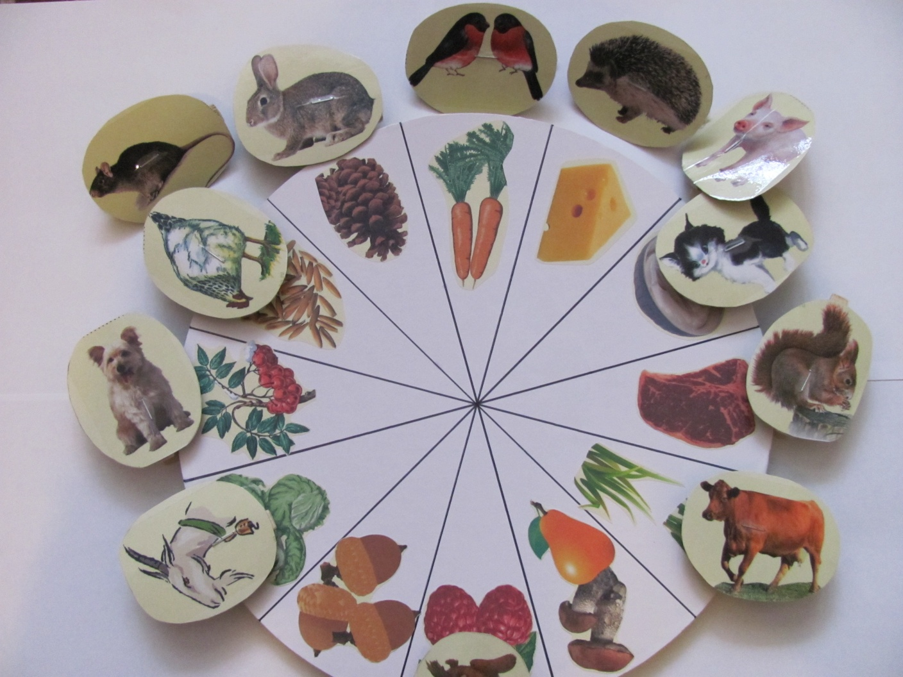

**Воспитатель**: Вот мы приехали в детский сад на станцию «Цветочная».

Загадаю вам загадку:

Держит девочка в руке   
Облачко на стебельке.   
Стоит дунуть на него -   
И не будет ничего.

Дети: Одуванчик.

(Рассматривание цветка).

**Пальчиковая гимнастика «Одуванчик»:**Одуванчик вырос на поляне, *Соединить руки, изображая «бутон».*  
Утром весенним раскрыл лепестки. *Раскрыть руки, разжать пальцы.  
В ритм словам раздвигать и соединять пальцы.*  
Всем лепесткам красоту и питание.  
Дружно дают под землей корешки! *Соединить руки тыльными сторонами, пошевелить пальчиками – «корешками».*  
Вечер. Желтые цветки закрывают лепестки. *Плотно сжать переплетенные пальцы.*  
Тихо засыпают, головки опускают. *Положить руки на колени.*

**Рефлексия.**

**Воспитатель**: Понравилось путешествие?

**Дети**: Да!

**Воспитатель:** Вечером расскажете мамам, что вы делали? Кого встретили?

**Дети:** Ездили на поезде, помогали дедушке и бабушке, отгадывали животных, рассматривали одуванчик.